УТВЕРЖДЕН

А.В.00011-01 33 01-1-ЛУ

ПРИЛОЖЕНИЕ ДЛЯ ПОИСКА ПОПУТЧИКОВ И ВОДИТЕЛЕЙ

TripLink

|  |  |
| --- | --- |
| Подп. и дата |  |
| Инв.№.дубл. |  |
| Взам.инв.№ |  |
| Подп. и дата |  |
| Инв.№-подл. |  |

Руководство оператора

А.В.00011-01 33 01-1-ЛУ

Листов 7

2024

|  |  |  |  |
| --- | --- | --- | --- |
| СОГЛАСОВАННО  Ректор ФАОУ ВУ Московского политехнического университета Миклушевский В.В. | | УТВЕРЖДЕНО  Декан факультета информационных технологий Демидов Д.Г. | |
| Личная  подпись | Расшифровка подписи | Личная  подпись | Расшифровка  подписи |
| 23.09.2024 | | 23.09.2024 | |

|  |  |
| --- | --- |
| Подп. и дата |  |
| Инв.№.дубл. |  |
| Взам.инв.№ |  |
| Подп. и дата |  |
| Инв.№-подл. |  |

ПРИЛОЖЕНИЕ ДЛЯ ПОИСКА ПОПУТЧИКОВ И ВОДИТЕЛЕЙ

TripLink

Руководство оператора

А.В.00011-01 33 01-1-ЛУ

Листов 7

|  |  |  |  |
| --- | --- | --- | --- |
| СОГЛАСОВАННО  Заведующий кафедрой ИКТ  Пухова Е.А. | | Представители  Доцент кафедры ИКТ  Смирнова Ю.В. | |
| Личная  подпись | Расшифровка подписи | Личная  подпись | Расшифровка  подписи |
| 23.09.2024 | | 23.09.2024 | |
| Руководитель образовательной программы Гневшев А.Ю. | | Старший преподаватель кафедры ИКТ Кулибаба И.В. | |
| Личная  подпись | Расшифровка подписи | Личная  подпись | Расшифровка  подписи |
| 23.09.2024 | | 23.09.2024 | |
|  | | Разработчик Усанов В.Н. | |
|  |  | Личная  подпись | Расшифровка  подписи |
|  | | 23.09.2024 | |
|  | |
|  | |
|  | |

2024

**СОДЕРЖАНИЕ**

1 ОБЩИЕ ПОЛОЖЕНИЯ 4

1.1 Наименование программы 4

1.2 Краткая характеристика области применения 4

1.3 Функционал приложения 4

2 УСЛОВИЯ ВЫПОЛНЕНИЯ ПРИЛОЖЕНИЯ 5

3 ВЫПОЛНЕНИЕ ОБСЛУЖИВАНИЯ 6

3.1 Обслуживание серверной системы 6

4 СООБЩЕНИЯ ОПЕРАТОРУ 7

4.1 Сообщения при различных ошибках 7

# **1 ОБЩИЕ ПОЛОЖЕНИЯ**

## **1.1 Наименование программы**

Полное наименование программы – Приложение для поиска попутчиков и водителей.

Краткое наименование программы – «TripLink».

## **1.2 Краткая характеристика области применения**

Программа предназначена для удобного поиска водителей и попутчиков с использованием информации о том, куда направляются данные лица.

## **1.3 Функционал приложения**

Приложение будет обладать следующим функционалом:

* указание места назначения и маршрута на карте;
* определение местонахождения при помощи GPS;
* подбор более подходящих водителей и попутчиков из базы данных;
* система оценивания поездки, попутчика и водителя.

# **2 УСЛОВИЯ ВЫПОЛНЕНИЯ ПРИЛОЖЕНИЯ**

Мобильное устройство или планшетное устройство:

* операционная память, объёмом не менее 4 Гб;
* смартфон на базе OC IOS:
* устройство не ниже iPhone 11,
* версия IOS не ниже 15.
* смартфон на базе Android:
* версия Android не ниже 10,
* процессор не ниже MediaTek HelioG90 или схожего с ним по производительности.

Персональный компьютер или ноутбук, работающие на MacOS не ниже Catalina или Windows не ниже Windows 7, включающие в себя:

* процессор с тактовой частотой не менее 2,2 ГГц;
* оперативную память нее менее 4 Гб;
* не менее 400Мб свободного места на накопителе.

Общие требования:

* интерфейс приложения адаптирован под разные размеры экрана устройства;
* управление приложением осуществляется с помощью сенсорного экрана – на мобильном устройстве или планшетном устройстве, и с помощью клавиатуры и мыши – на персональном компьютере или ноутбуке;
* если пользователю необходимо воспользоваться сетевыми функциями приложения, он должен иметь постоянный доступ к Интернету через Wi-Fi или сотового оператора через сим-карту.

# **3 ВЫПОЛНЕНИЕ ОБСЛУЖИВАНИЯ**

## **3.1 Обслуживание серверной системы**

Ежемесячно необходимо делать резервное копирование данных. Для этого необходимо нажать на кнопку «Резервное копирование», после чего произойдет сохранение данных в облако. (Рисунок 1)

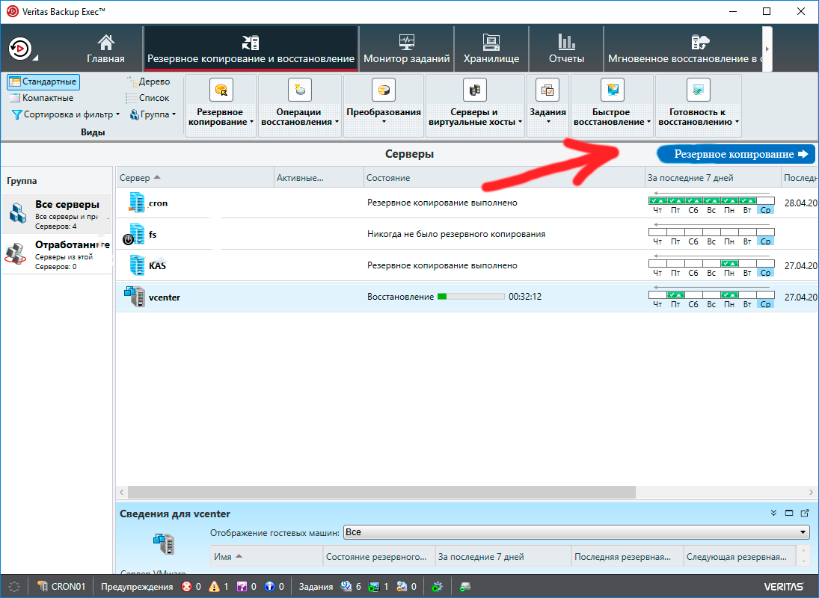

Рисунок 1 – Резервное копирование

# **4 СООБЩЕНИЯ ОПЕРАТОРУ**

## **4.1 Сообщения при различных ошибках**

Если оператор неверно ввёл данные при авторизации, то будет выведено сообщение «Такого пользователя не существует, повторите попытку, проверив введённые данные!»

Если не удастся выполнить резервное копирование, то на экране появится ошибка «Резервное копирование не удалось. Попробуйте обратиться к системному администратору.»